16 t/m 23 Augustus camping Stroetenhof in Eursinge.
Mini camping Stroetenhof is gelegen in Eursinge vlak naast de N381 en ongeveer 3 km ten zuiden van Westerbork. Eursinge zelf is een buurtschap zoals er wel meer in Drenthe zijn, je fiets langs een paar boerderijen en huizen, ziet helemaal niemand en voor je het in de gaten hebt ben je weer op weg naar de volgende buurtschap.
Er is nog een buurtschap met de naam Eursinge en deze ligt tussen Beilen en Hoogeveen.

De camping zelf was prima, schone en ruime douches, een keurige kantine en een vriendelijke eigenaar. Wij waren als groep de enige die van de kantine gebruikt maakten.
Na wat afzeggingen bleven er 11 kampeerders over. Door Nelly (de coördinatrice)) werden we verwelkomd met koek en koffie. Ton kwam wat later, hij deed mee met een jeu-de-boule competitie op de camping van zijn zoon. Hij blijkt een talentvol jeu-de-boul-speler en veroverde dan ook de eerste prijs. Voor Gerry was dit haar laatste kampeerweek, zij gaat de club verlaten.

Pieter trof het niet, hij had problemen met zijn auto en was met een leenauto aangekomen. Daarnaast had hij nog een pijnlijke voet, waardoor het lopen heel moeilijk ging. Zondag is Pieter op de camping gebleven, samen met Nelly die ziek was en niet in staat was om aan enige activiteit mee te doen. Maandag na het inleveren van de leenauto besloot Pieter dat hij naar huis wilde. Nelly, net weer iets opgeknapt, bood spontaan aan om Pieter met caravan en al naar Wormerveer te brengen. Avonds rond 7 uur kwam Nelly weer terug van de rit. Een mooi voorbeeld van altruïsme.

Het was alleen jammer dat er bij de camping weinig wandel mogelijkheden waren rond de camping. Een korte wandeling langs het nabijgelegen Lelieveld werd door de boer niet op prijs gesteld.

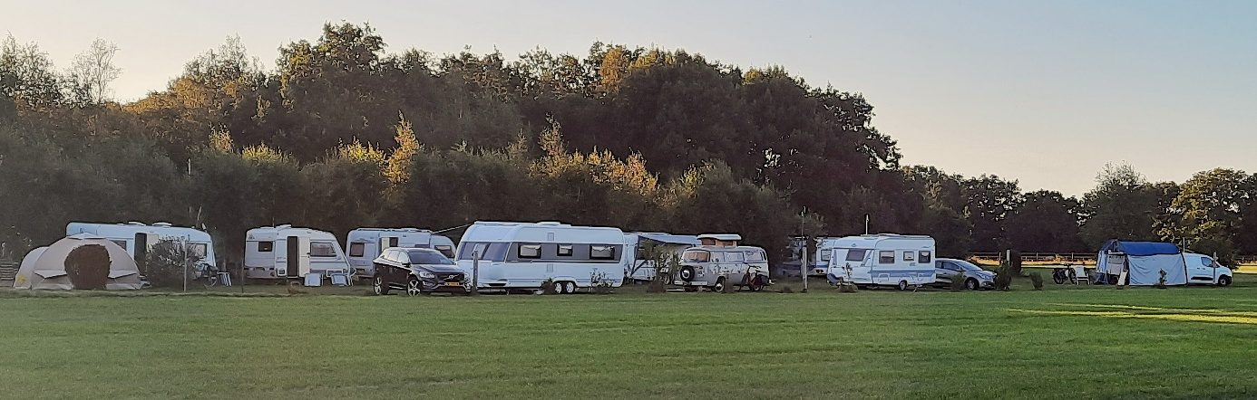

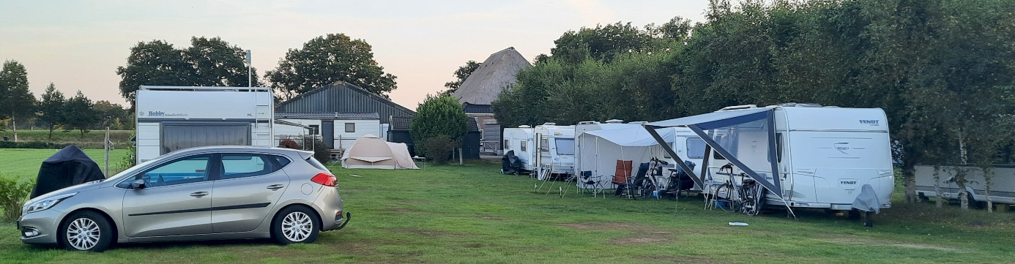

Monument
Vlak naast de camping is een monument ter gedachtenis aan de Sinti familie Weiss en Meinhardt. Beide families kwamen in de zomer van 1943 in Eursinge aan. Op 16 mei 1944 werd het kamp omsingeld door de politie van Westerbork en beide families afgevoerd naar doorgangskamp Westerbork. Op 19 mei zijn ze, samen met 245 andere Sinti en Roma op transport gezet naar Auschwitz. Het meisje Settela Steinbach was 1 van de zigeuners die werd afgevoerd. Zij is later bekend is geworden als het meisje dat gefotografeerd is in de wagonopening bij het vertrek van Westerbork naar Auschwitz.
Van de 20 tal bewoners uit het kamp zigeunerkamp Eursinge was Marietje Weiss de enige overlevende. Op de foto staat ze in het midden tussen de andere Sinti.

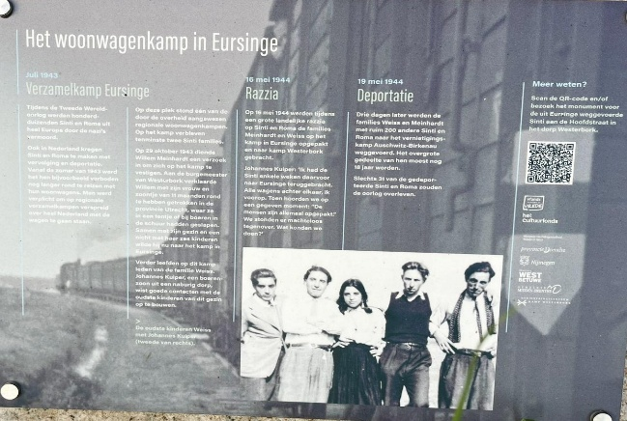

Westerbork
Op zondag was er in Westerbork het jaarlijkse Keienfestival. De naam is iets verwarrend, want het is een jaarlijks evenement met een braderie, muziek en kinderactiviteiten. Het heeft dus niets met keien te maken. Het was een gezellig en druk bezocht dorpsevenement.

Orvelte
In Orvelte was op de zondag ook een braderie en eveneens met muziek. Orvelte is een dorp waar de tijd stil heeft gestaan. Houten huizen met rieten daken en een snoepwinkeltje dat met 4 klanten tegelijk al vol was.

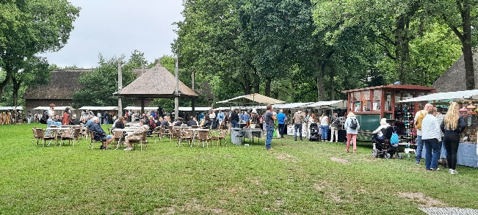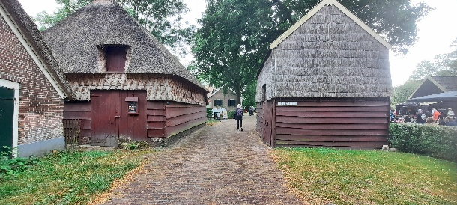

Vanuit Orvelte was er ook een mooie wandeling van ongeveer 6 km over de heide.
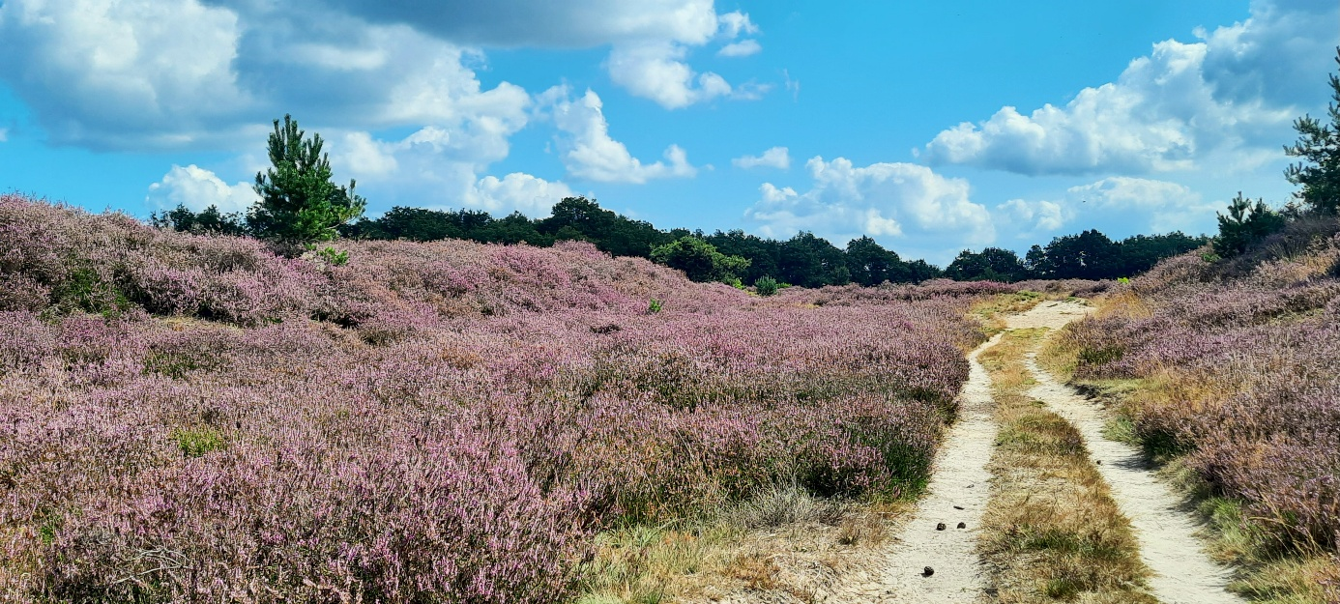

Herinneringskamp Westerbork
Maandag was er een fietstocht naar het kamp Westerbork. Het kamp Westerbork ligt niet bij Westerbork, maar bij Hooghalen. Een aantal ging voor de fietstocht en een paar voor de combinatie, fietstocht en het herinneringskamp.
Het kamp is in 1939 gebouwd om de vele joodse vluchtelingen uit Duitsland te op te vangen. In 1940 namen de Duitsers het kamp over en werd het een doorgangskamp voor joden naar Duitsland. Vanuit Hooghalen was er een treinverbinding naar Duitsland. Het spoor van het herinneringskamp naar Hooghalen is verwijderd en de bielzen van de spoorlijn zijn gebruikt om alle transporten aan te geven. Zelf vind ik dat het meest indrukwekkend. Er wordt aangeven hoeveel mensen en op transport gingen naar b.v. Auschwitz en vervolgens realiseer je dat een groot aantal personen van het transport twee weken later vermoord waren. Op de voormalige appelplaats is de kaart van Nederland aangegeven met daarin 102.000 stenen, het aantal mensen dat via Westerbork is afgevoerd en om het leven is gekomen.

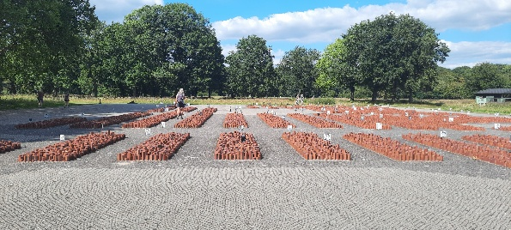

Dwingelderveld
De omgeving van Westerbork is prachtig, met name het Dwingelderveld was heel mooi met de volop bloeiende heide
Een vriendelijke boswachter bij het Dwingelderveld vertelde ons dat de vennen in Drenthe ontstaan zijn in de laatste ijstijd. Het relatief warme grondwater werd door de keileem laag gedrukt naar de erboven gelegen permafrost en zo ontstond een vorstheuvel. Een vorstheuvels kon wel 20 meter hoog worden. Bij de hogere temperaturen smolt het ijs en de omhoog gedrukte aarde gleed af naar de rand van de heuvel. Een ven is dus een overblijfsel van een vorstheuvel (pingo). De vennen worden dan ook wel pingoruïnes genoemd. Een ronde ven met een diameter van 30 -50 meter is vrijwel altijd een pingoruïne.

Veenhuizen
Na de Franse overheersing (Bataafse Republiek 1795 - 1813) was er veel armoede in Nederland. Het idee was om via de Maatschappij van Weldadigheid arme gezinnen weer structuur te geven zodat ze weer een beter bestaan konden opbouwen in de maatschappij. Door gezinnen met kinderen op te nemen konden de mannen op het land werken en de vrouwen het huishouden doen en de kinderen verzorgen. Kinderen vanaf 6 jaar moesten b.v. naar school om zich voor te bereiden op een betere toekomst. Dit was voor die tijd uniek dat kinderen naar school moesten.
De eerste bewoners waren de stadspaupers en langzamerhand veranderde dat in zwervers en bedelaars en tenslotte criminelen. De Maatschappij van Weldadigheid werd dan ook omgedoopt in Rijkswerkinrichting.
Het grote probleem van de Maatschappij was altijd de financiering. In het begin dacht men dat het kostenbesparend zou zijn of in ieder geval kosten neutraal. De opbrengst van het werk op het land zou kostendekkend moeten zijn. Uiteindelijk heeft het van begin af veel meer geld gekost dan begroot.

Afsluiting
Voor de gezamenlijke maaltijd zijn we naar restaurant de Ar in Westerbork gegaan, op aanraden van de camping eigenaar. Het was een prima advies, we hadden een kamer voor ons alleen en de inrichting was leek wel een museum. Het eten was prima en het was gewoon een heel gezellige avond en een mooi afscheid van een hele gezellige kampeerweek.
Tenslotte rest mij nog om Nelly een pluim te geven voor de uitstekende organisatie.

